Załącznik nr 3 do ogłoszenia Ambasady RP w Taszkencie o przetargu na sprzedaż składników rzeczowych majątku ruchomego
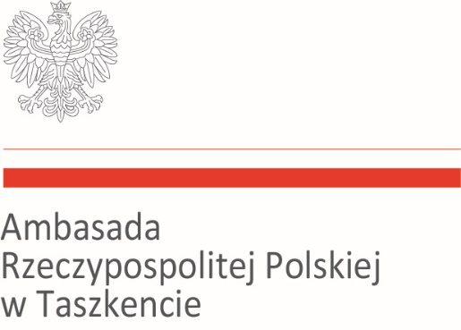
FORMULARZ OFERTOWY
Składający ofertę:
Imię i nazwisko, adres/ nazwa, siedziba oferenta:
……………………………………………………………………………………………………………………………..
……………………………………………………………………………………………………………………………..
……………………………………………………………………………………………………………………………..
NIP (INN): ………………………………………………………
Telefon kontaktowy:………………………………………………………….
Adres e-mail: …………………………………………………………………….
W przetargu na sprzedaż zbędnych składników rzeczowych majątku ruchomego Ambasady RP w Taszkencie oferuję nabycie niżej wymienionych składników rzeczowych majątku ruchomego:

Nazwa składnika | Nr pozycji w ogłoszeniu | Nr inwentarzowy (jeżeli podano w ogłoszeniu) | Ilość sztuk | Oferowana cena za jedną sztukę (nie niższa niż cena wywoławcza) | Forma zapłaty

Oświadczam, że:
-zapoznałem się z warunkami przetargu określonymi w ogłoszeniu,
- zapoznałem się ze stanem przedmiotu przetargu*/ponoszę odpowiedzialność za skutki rezygnacji z oględzin i nie wnoszę zastrzeżeń.

oraz załączam:
- oryginał lub kserokopię dowodu wpłaty wniesionego wadium.

…………………………………………………………
Podpis osoby składającej ofertę

